

Adviezenboekje

Groep 5

Juf Safae

2026-2027

Algemeen   | - Elke ochtend ontbijten  - Een rustige plek om huiswerk te maken  - Ziekte afmelden: vóór 8.15 uur via social schools
Contact   | - Geef uw e-mailadres en telefoonnummer door aan de administratie zodat de  leerkracht u via de mail/telefoon kan contacteren.
  Taal | - Laat uw kind Nederlandse programma’s kijken zoals; Klokhuis, Jeugdjournaal enzovoorts  - Stimuleer uw kind in het lezen van kranten en boeken. Zorg ervoor dat uw kind een bibliotheekpas heeft  Dit is goed voor de taal, algemene ontwikkeling en leesvaardigheid.
Lezen  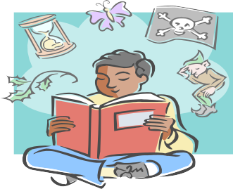 | - We houden op school een voorleeswedstrijd.  - Bezoek minstens 1 keer per maand de bibliotheek  - Zorg voor een woordenboek (bijv. Van Dale, junior of Prisma woordenboek)  - Laat uw kind voorlezen aan zijn/haar zusjes of broertjes  - Dagelijks minstens 30 minuten lezen  - Stel uw kind vragen over het verhaal (zie de bijlage: vragen over verhalen)  - Vraag uw kind om te vertellen welke nieuwe woorden hij/zij uit het verhaal heeft geleerd.

Spelling | - Uw kind kan spelling oefenen met Bloon. Uw kind krijgt inloggegevens van school.
Rekenen   | - Rekenen met getallen groter dan duizend  - Schrijven van grote getallen als een kommagetal  - Handig schattend optellen en aftrekken tot 1.000  - Uit het hoofd kennen van de tafels 1 t/m 12  - Eenvoudige breuken als 1/2 en 1/4  - Het metriekstelsel; km-hm-dam-m-dm-cm- mm  - Tabellen lezen en maken  - Help uw kind met het huiswerk van redactiesommen en het leren van toetsen  - Laat uw kind op de volgende sites oefenen: redactiesommen.nl , citotrainer.nl, 123lesidee.nl enzovoorts  Blijf de tafels regelmatig overhoren!
Huiswerk  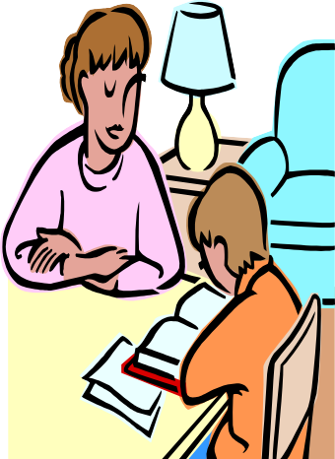 | - Kinderen maken wekelijks huiswerk op Junior Einstein en Bloon.  - Op vrijdag zet de juf het huiswerk klaar. De leerlingen hebben dan een week om hiermee te oefenen.  - Na drie keer dat uw kind het huiswerk niet heeft gemaakt, wordt contact met u opgenomen. Dit wordt ook bijgehouden in het dossier van uw kind.  - Maak een dagplanning met uw kind zodat hij/zij leert plannen (zie bijlage 2: dagprogramma).
Toetsen | - Uw kind krijgt toetsen van de volgende vakken: Spelling, taal, rekenen, begrijpend lezen, studievaardigheden en Engels. Hiervoor wordt huiswerk/ leerwerk meegegeven!  Hoe kan uw kind het beste leren voor:

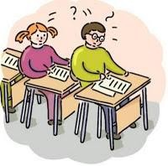 | - Taal: laat de woordjes van woordenlijst dagelijks 3x lezen tot aan de toetsdag en overhoor uw kind. Kruis de woordjes die uw kind nog niet beheerst op het blaadje aan en laat uw kind die woordjes extra oefenen.  - Spelling: de woordjes lezen en hierna overschrijven. Na het oefenen kunt u het controleren door de woordjes af te vragen (dictee). Deze woorden oefenen de kinderen ook met Bloon.  - Rekenen: dagelijks oefenen met rekenverhalen op www.redactiesommen.nl
Ontspanning   | - Taalspelletjes, bordspelen, familiespelletjes  - Zorg voor voldoende beweging: denk aan sporten.  - Niet te lang achter de computer zitten. Beter 4x een half uur met pauzes tussen door, dan 2 uur achter elkaar.
Gezond gedrag   | - Eten en drinken: fruit voor in de ochtend, brood voor in de lunchpauze met water of melk.  - Geen snoep of chips mee naar school.
Sport   | - Sporten is gezond. Zet uw kind op een sportclub: Zwemmen, voetbal, gymnastiek etc...  - Vooral teamsporten zijn belangrijk, zoals voetbal  - Op maandag en donderdag gymmen de jongens en meisjes.

 | - Op deze dag moeten de kinderen hun gymspullen meenemen. Denkt u aan passende gymschoenen?
Godsdienstles  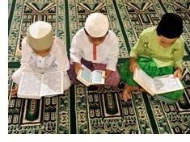 | - De godsdienstles wordt elke donderdag gegeven door Juf Sevde.  De leerlingen maken kennis met de volgende aspecten van de Islam. Ze kennen/ weten:  - wat overleveringen (hadieth) zijn en welke betekenis deze hebben voor het begrijpen van de Koran,  - welke vier rechtgeleide Kaliefen de Profeet (v.z.m.h.) hebben opgevolgd,  - de verhalen van de profeten: Adam, Noach (Noeh), Ibrahim, Mozes (Moesa) en Jezus (Isa) (a.s.),  - de namen van de vier grote engelen en hun taken,  - dat er naast de Koran nog meer goddelijke boeken zijn,  - de eigenschappen van de Profeten,  - dat er naast het leven op aarde er een leven in het hiernamaals is,  - welke soorten verplichte en vrijwillige gebeden er zijn,  - welke handelingen de kleine wassing (woedoe) en het gebed (salaat) ongeldig maken,  - de essentie van de Islamitische kalender,  - de begrippen: verplicht (fard), noodzakelijk (wadjib), traditie (soennah), aanbevolen (moestahab), togestaan(moebah), verboden (haram), afkeurenswaardig (makroeh),  - de kledingvoorschriften en de voordelen daarvan,  - dat bepaalde stoffen schadelijk zijn voor het lichaam,  - dat de samenleving multireligieus is.  De leerlingen ontwikkelen inzicht in:  - de voordelen van het vijfmaal daagse gebed,  - de ramadan, door mee te doen met het vasten,  - de voordelen van het vasten,  - de voordelen van het betalen van armenbelasting (zakaat),

- de voordelen van de pelgrimstocht (hadj).

De leerlingen ontwikkelen de volgende houding, gedrag en vaardigheden teneinde in diverse sociale verbanden te kunnen functioneren als burgers. Ze:
- zijn oprecht,
- gaan met respect om met de schepping,
- laten zien het belang te kennen van vergevingsgezind te zijn en genade te tonen,
- houden rekening met de minderbedeelden,
- zijn zich bewust van hun schaamtegevoel en eer,
- verrichten gezamenlijk het gebed (ook in de moskee).

Soera’s;
De soera’s die de leerlingen in gr. 1 t/m 4 hebben geleerd, worden uitgebreid met:
at-Takathur, al- Qari’ah, al-Humazah, az-Zilzaal, al- Bayyinah en al-Qadir.

Doe’a’s;
De doe’a’s die de leerlingen in gr. 1t/m 4 hebben geleerd, worden uitgebreid met:
De doe’a’s bij het hebben van een droom, bij het aan-en uitkleden, bij het verlaten en betreden van school/huis/moskee, bij het reizen en in geval van moeilijkheden, de doe’a’s genaamd ‘Goenoet’ en beginnende met ‘At-tahiyyatoe’.
Woedoe (de wassing)  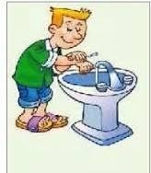 | - De leerlingen verrichten vier keer in de week het gebed op school. Daarvoor moeten ze de wassing doen.  Hiervoor hebben de volgende spullen nodig: Handdoek, slippers en gebedskleding.

Bedtijd | • +/- 19:30 – 20:00 uur
TV kijken | - Jeugdjournaal (Nederland 3 om 18:45 uur)  - Klokhuis (Nederland 3)  - Nederlandse series  - School tv
Computer   | Taal: Werkwoordspelling Begrijpend lezen Woordenschat en dictee  Rekenen:  Rekentrainer Eurotrainer Tafeltrainer  Maten en gewichten  Nuttige websites:  - www.leestrainer.nl (oefenen voor Cito- toetsen)  - www.kids4cito.nl  - www.citotoetstrainer.nl  - www.spreekbeurten.info  - http://superspreekbeurt.nl  - www.spreekbeurtenstartpagina.nl  - www.meestermichael.nl  - www.toporopa.eu  - www.schooltv.nl/beeldbank  - www.hetklokhuis.nl



BIJLAGE 1: VRAGEN OVER EEN VERHAAL

Wie-Wat-Waar-kaartje
 | 1 |  | Wie?  Over wie of wat gaat het verhaal?
 | 2 | ? | Wat?  Wat gebeurt er?
 | 3 |  | Waar?  Waar speelt het verhaal zich af?
 | 4 |  | Wanneer?  Welk jaar, welke maand, welke dag, hoe laat, ochtend, middag, avond?
 | 5 | W? | Waarom?  Waarom gebeurt iets? Wat is de oorzaak?
 | 6 |  | Hoeveel?  Welke getallen worden genoemd?
 | 7 |  | Bedenk zelf een vraag

BIJLAGE 2: DAGPROGRAMMA
16.00 UUR
16.30 UUR
17.00 UUR
17.30 UUR
18.00 UUR
18.30 UUR
19.00 UUR
19.30 UUR
Zelf invullen hoe laat je wat doet, maak je eigen programma-indeling.

- MINIMAAL 30 MINUTEN HUISWERK MAKEN,
- MINIMAAL 30 MINUTEN (HARDOP) LEZEN,
- MINIMAAL 30 MINUTEN ( IN HET WEEKEND 45 MINUTEN) CITO OEFENEN
- DE REST VAN JE TIJD MAG JE ZELF INVULLEN, BIJVOORBEELD: SPELEN, TV-KIJKEN, ETEN, ENZ.
- BIJ HET NAAR BED GAAN: (je weet je eigen bedtijd) NIET VERGETEN SALAWAT OP TE ZEGGEN!

